2015– 2016学年第一学期《高等数学AI》答案
2016年1月13日
一 | 二 | 三 | 四 | 五 | 总分
得 分

- 选择题（共6道小题，每小题 3分，满分18分）.

1．设函数,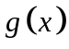在点的某邻域内连续,且当时,是的高阶无穷小,则当时, 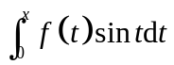是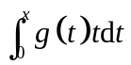的（ B ）.
(A) 低阶无穷小 (B)高阶无穷小
(C) 同阶但不等价无穷小 (D)等价无穷小
2．设函数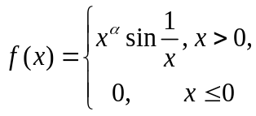在处有连续的一阶导数，则（ D ）.
(A) 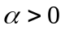 (B) 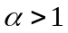 (C) 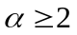 (D) 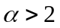
3．曲线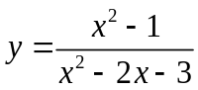有（ A ）.
(A)一条水平渐近线,一条铅直渐近线
(B)一条水平渐近线,两条铅直渐近
(C) 两条水平渐近线,一条铅直渐近线
(D) 没有水平渐近线,两条铅直渐近线
4．设函数具有二阶导数，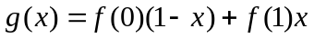，则在区间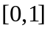上（ D ）.
(A)当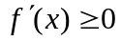时，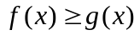
(B)当时，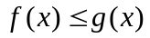
(C)当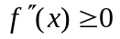时，
(D)当时，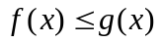
5．如图，连续函数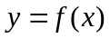在区间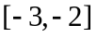、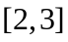上的图形分别是直径为1的上、下半圆周，在区间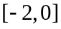、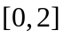上图形分别是直径为2的下、上半圆周，设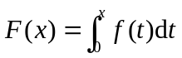，则下列结论正确的是( C ).
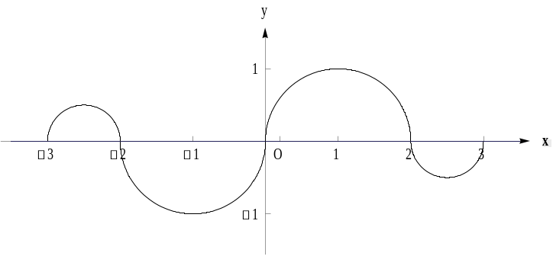
（A）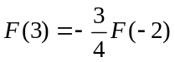 （B）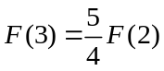
（C）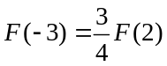 （D）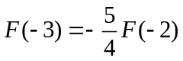
6. 设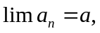且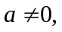则当n充分大时有（A ）.
（A）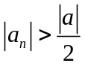 （B）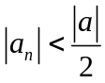
（C）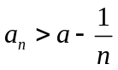 （D）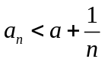
得 分

二、填空题（共6小题，每小题 3分，满分18分）.

1．若曲线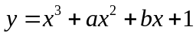上有拐点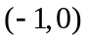,则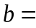_3___ .
2．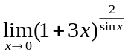=____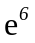_________.
3．曲线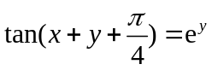在点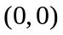处的切线方程为 y=-2x .
4．设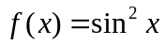,则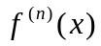= ___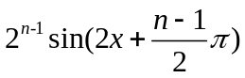______.
5． 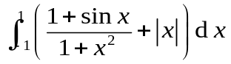= 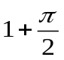 .
6．设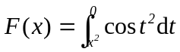,则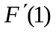= __-2cos1___________.

- 解答题（共6道题，每小题8分，满分48分）.
得 分

- 求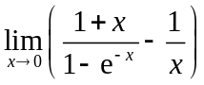.
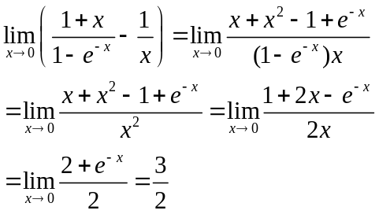
2．已知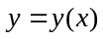是由参数方程 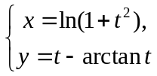 所确定的函数，求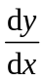，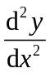.
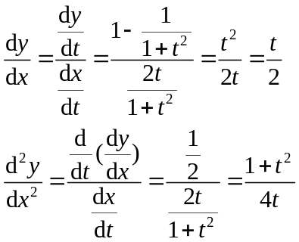
3．计算不定积分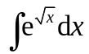.
解 令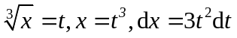
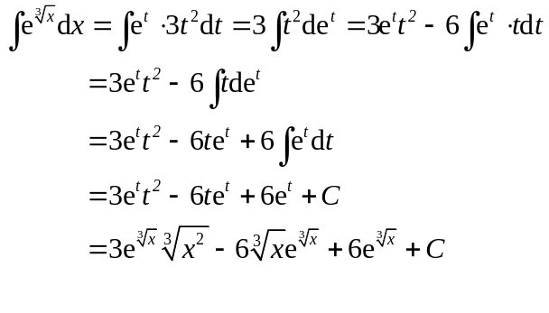

4. 设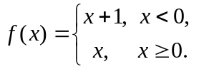求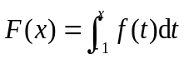在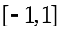上的表达式.
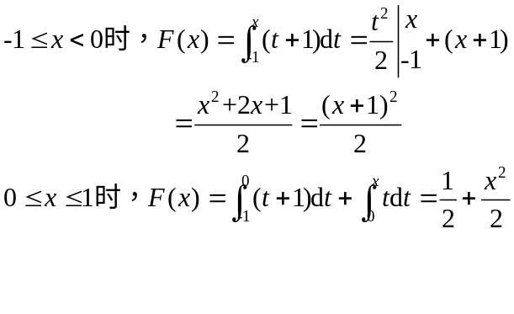
5．计算定积分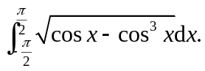
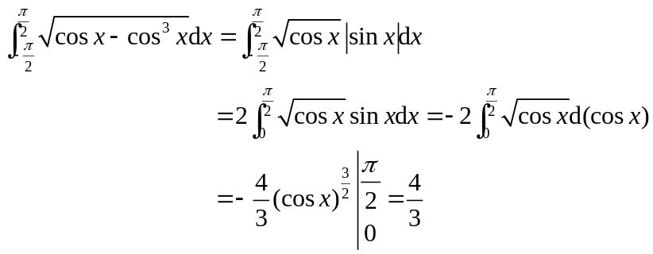
6. 设数列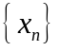满足：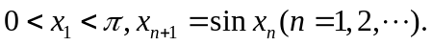
(1)证明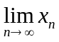存在,并求此极限值. (2)计算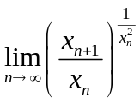.
解 由于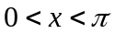时，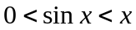，于是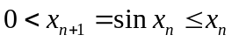,说明数列单调减少且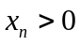. 由单调有界准则知存在.记为.
递推公式两边取极限得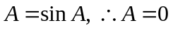
(II) 原式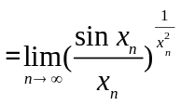，为“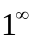”型.
因为离散型不能直接用洛必达法则，先考虑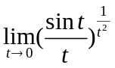
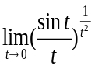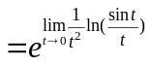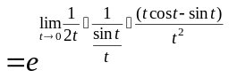
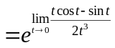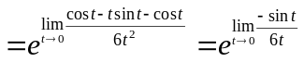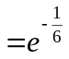
所以 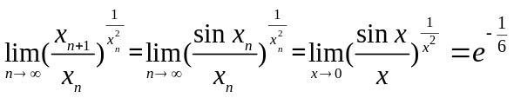

- （本题满分10分）.
得 分
设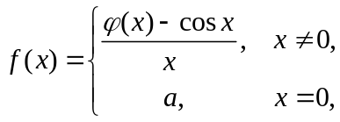其中具有二阶连续导数,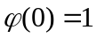.
- 求的值,使在连续;
- 已知在连续,求并讨论在的连续性.
解 (1) 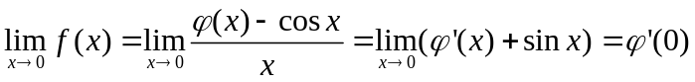
故当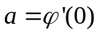时在处连续.
(2) 时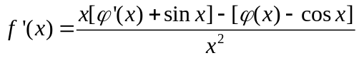
时
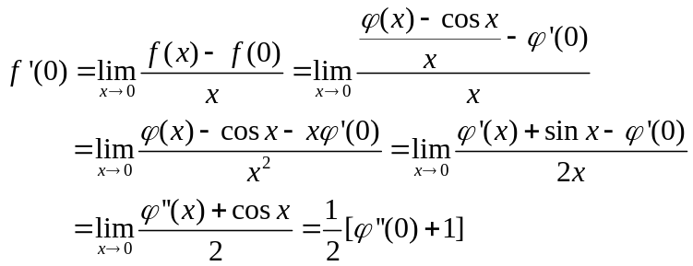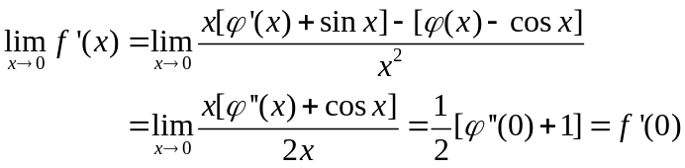
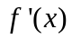在的连续.

得 分

五、（本题满分6分）已知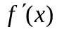连续,且当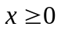时，恒有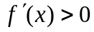，证明当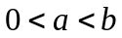时， 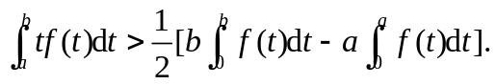
解 令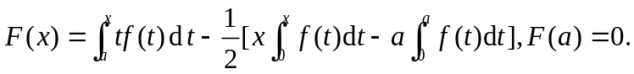
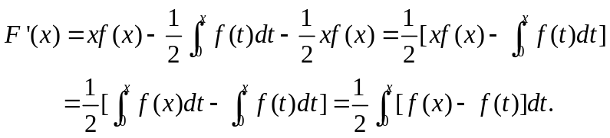
由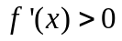知函数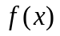单调递增,当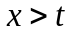有,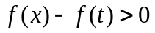, 有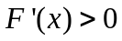函数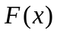单调递增, 当时, 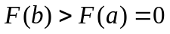
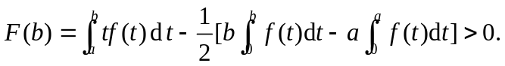
即
